SISTEMAS OPERATIVOS 2021-1



MANUAL DE USUARIO

CH-MAQUINASANTIAGO ARISTIZABAL CORREA

**MANUAL DE USUARIO**

**RESUMEN**

El CH-MAQUINA es un simulador de un sistema operativo básico, en el cual se cargan programas de las distintas librerías del computador en el lenguaje propio del sistema el cual es “.ch”. En este se realiza una simulación de chequeo de sintaxis.

**MANUAL DE USUARIO**

Como primera parte, en la parte superior se puede identificar el botón de encendido/apagado con el que se puede iniciar o finalizar el sistema y a su vez la funcion de seleccionar el archivo que se desea subir al sistema operativo.

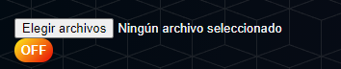

Seguido a esto encontramos los dos botones aue nos permiten seleccionar el tipo de ejecución que queremos llevar a cabo con el programa, uno de estos es la ejecución en un solo momento o la ejecución paso a paso.



Al momento de seleccionar la ejecución paso a paso nos salen las instrucciones que va recorriendo el programa y a su vez se pregunta si se desea continuar.

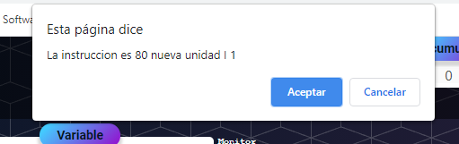

Si por el contrario seleccionamos la opcion Ejecutar programa, saldrá el aviso de que el programa fue terminado y la lista de operaciones en el respectivo cuadro.

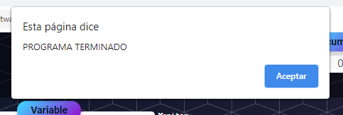

En el costado derecho se puede encontrar el mapa de memoria, el cual nos muestra las posiciones del vector unidimensional en el sistema. Se puede identificar las posiciones que estan ocupadas y asi mismo la memoria libre.

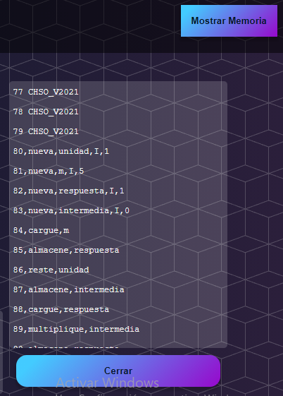

El programa utilizará un acumulador para registrar los valores de los cálculos y recibirá como nombre reservado “acumulador”.

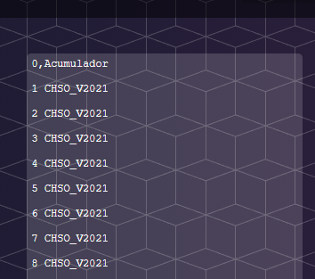

En esta sección se muestran los dos dispositivos de salida como lo son la pantalla y la impresora, y el modo en el que se encuentra el sistema los cuales son modo “Kernel” o modo “Usuario”.

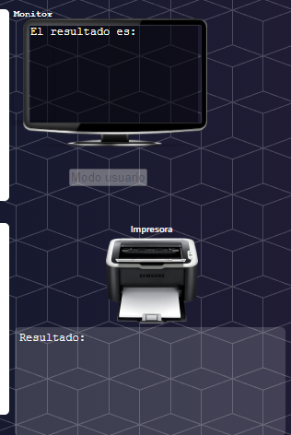

En este bloque se encuentran las variables que se crean antes de ejecutar el programa cargado; en la parte inferior están las etiquetas, estas son los nombres que se le dan a las instrucciones que hacen referencia a posiciones básicas de la memoria

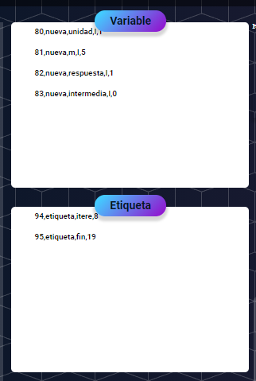

En esta parte usted podrá modificar el tamaño de memoria con el que va a contar su ch-máquina y cuanta de esa memoria va a ser utilizada por el núcleo del sistema (kernel) este paso se debe realizar antes de encender la maquina pues no se podrá modificar posteriormente para hacerlo tendrá que apagar la máquina.



Este recuadro de operaciones almacena las variables encontradas en las instrucciones del programa cargado y muestra la ubicación de memoria que ocupa, el nombre de la variable y el valor que tiene en el momento.

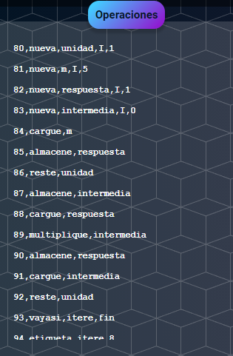

En la parte inferior se encuentra un recuadro con diferente información del programa cargado.

ID: Identificador del programa

Programa: Nombre del programa

INS: Número de líneas de código

RB: Linea en que comienza el código

RLC: Linea en que termina el código sin variables

RLP: Linea en que termina el código con variables

